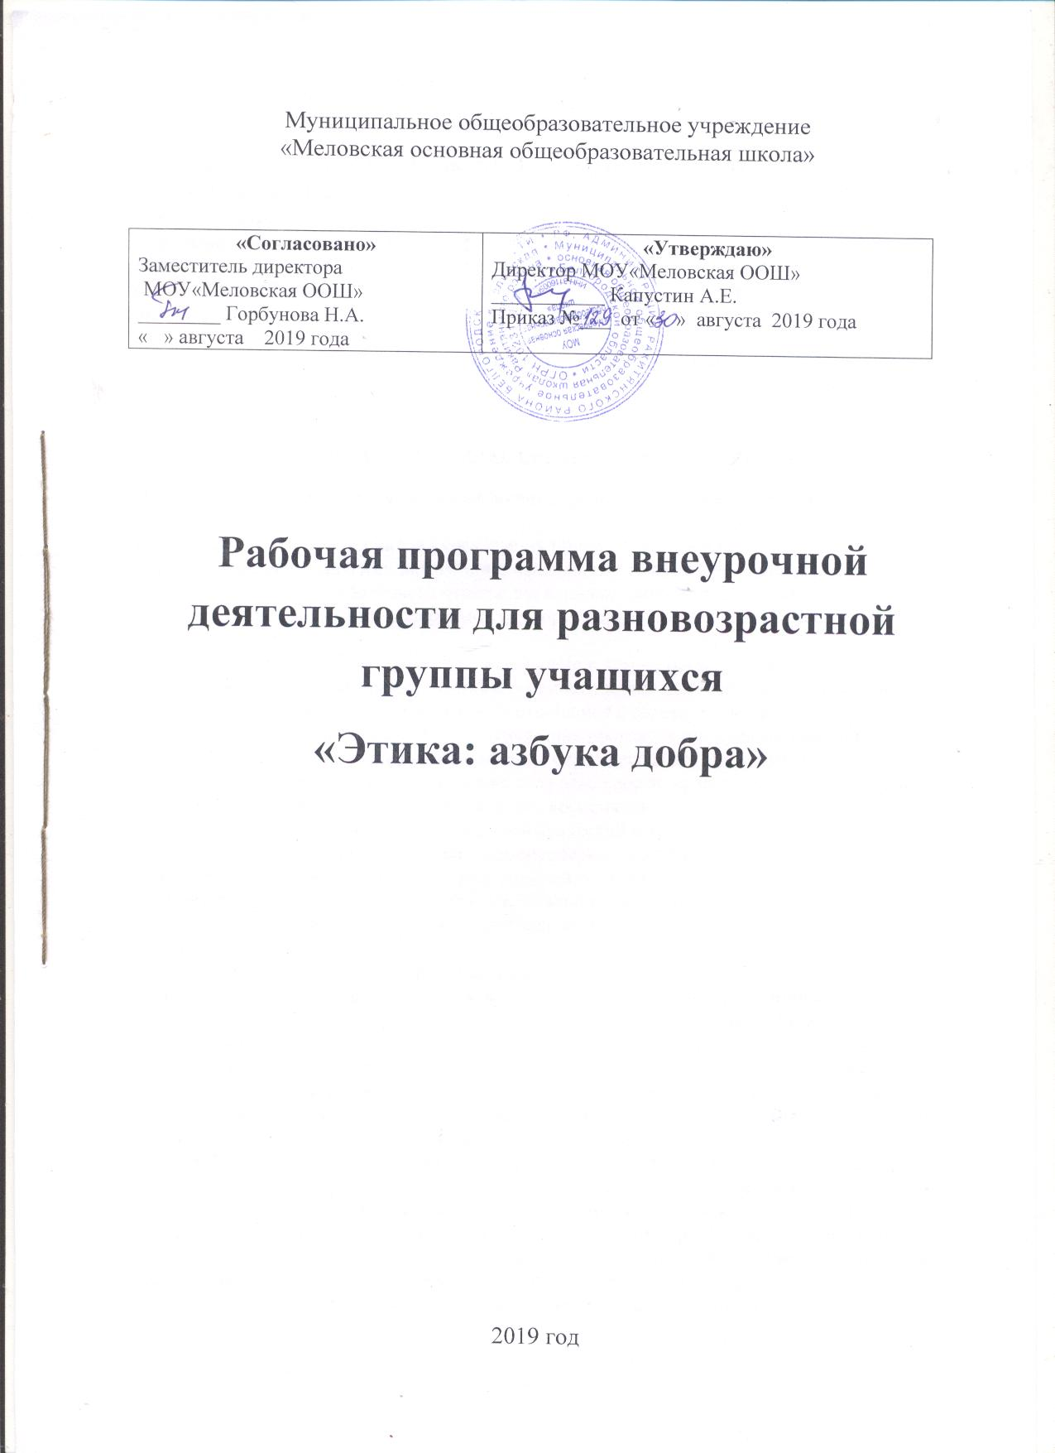

Пояснительная записка
Рабочая программа по курсу составлена на основе: авторской программы «Этика: азбука добра»: 1 - 4 классы» И.С. Хомякова- М.: Вентана – Граф, 2011
в соответствии:
с возможностями учебно-методического комплекта, разработанного на основе авторской издательской программы курса «Этика: азбука добра» согласующейся с концепцией образовательной модели «Начальная школа ХХI века», с образовательными потребностями и запросами обучающихся и их родителей.
Курс «Этика: азбука добра» является компонентом учебного плана внеурочной деятельностина 1 год обучения. Рассчитан на 34 часа для разновозрастной группы(1-4 класс), 1 ч занятий в неделю.

Планируемые результаты освоения учебного предмета
Личностные, метапредметные и предметные результаты освоения программы.

В процессе освоения материалов курса ученик получает знания о характере взаимоотношенийс другими людьми, что становится предпосылкой воспитания доброжелательного и заботливого отношения к людям, эмоциональной отзывчивости, сопереживания, сочувствия, толерантности, формированиянравственного сознания младшего школьника.
Знакомясь с нравственным содержанием пословиц о добре, труде, учении, младшие школьники начинают осознавать базовые гуманистические ценности, характер отношений между людьми, необходимость бережного отношения к людям и предметам их труда.
Обсуждение сказок, их инсценировка, обсуждение произведений художественной литературы — всё это нацелено на воспитание первоначальных этических представлений обучаемых (понятия добра и зла, значение слов вежливости, правил вежливого поведения и их мотивации), развитие их эмоционального восприятия.
Система вопросов и заданий, носящая диагностический и тренинговый характер, позволяет решать задачи самооценки и самопроверки, повторять, уточнять и формировать начальные нравственные представления, знакомить с нравственными понятиями (например, «Что такое добрый поступок?», «Какой нравственный выбор сделал герой?», «Что можно посоветовать в этой ситуации?Как её изменить?», «Бывает ли так в реальной жизни?»).
Для овладения метапредметными результатами (сравнение, анализ, синтез, обобщение, классификация по родовидовым признакам, установление аналогий и причинно-следственных связей) в материалах содержатся упражнения, способствующие активизации интеллектуальной деятельности учащихся. В них предлагается установить соответствие поступков нравственным правилам; сопоставить, сравнить героев, их поведение; классифицировать материал по разным основаниям (определить группы пословиц по теме — о добре, трудолюбии, об отношении к учёбе); сравнить иллюстрации с текстом для определения эмоционального состояния героев.
В целях формирования коммуникативных универсальных учебных действий (ведение диалога, признание возможности существования различных точек зрения и права каждого иметь свою; выражение своегомнения и аргументация своей точки зрения; уважительное восприятие других точек зрения) в материалах для занятий представлены задания, их формирующие. Так, с учащимися организуются коллективные обсуждения, предлагаются вопросы «открытого» типа, например «По- чему?», «Как?», которые помогают детям высказывать свою точкузрения, выслушивать мнение одноклассников, т. е. работать коллективно или в группах, парах, а также предлагаются задания на выбор ответа, альтернативного решения и др.
Использование художественной литературы и работа в библиотеке помогает школьникам учиться использовать различные способы поиска информации в библиотеке, Интернете. Тематика заданий этой рубрики позволяет детям научиться работать в библиотечном пространстве с целью решения информационных и коммуникативных задач.
К концу изучения курса учащиеся научатся:
— воспроизводить правила поведения в конкретной жизненной ситуации;
— оценивать своё поведение и поведение окружающих (на уроке, на перемене);
— использовать в речи слова вежливости;
— участвовать в диалоге: высказывать свои суждения по теме, анализировать высказывания собеседников, добавлять их высказывания;
— высказывать предположение о последствиях недобрых поступков (в реальной жизни, героев произведений);
— создавать по иллюстрации словесный портрет героя (положительный, отрицательный);
— описывать сюжетную картинку (серию);
— оценивать адекватно ситуацию и предотвращать конфликты;
— самостоятельно формулировать правила коллективной игры, работы;
— проводить хронометраж дня, анализировать свой распорядок дня, корректировать его;
— оценивать свои действия во время уроков, дежурств;
— воспроизводить основные требования к внешнему виду человека в практических и жизненных ситуациях;
— оценивать внешний вид человека;
— использовать доброжелательный тон в общении;
— оценивать характер общения (тон, интонацию, лексику), поведения в общественных местах.

Содержание программы

Школьный этикет (понятие об основных правилах поведения в школе)
Правила поведения в школе, на уроке, на перемене, в столовой. Приход в школу без опозданий, правильная организация работы на уроке, учебное сотрудничество.
Школьные перемены как время активного отдыха, игры. Поведение в столовой, правила поведения за столом.
Правила общения (взаимоотношения с другими людьми)
Правила вежливости, элементарные представления о добрых и недобрых поступках. Знакомство с образом этих поступков с помощью художественных произведений, сказок, фильмов; посредством анализа близких детям жизненных ситуаций (школьного коллектива, семьи). Активное освоение в речевой и поведенческой практике вежливых слов, их значения в установлении добрых отношений с окружающими. Доброе, терпимое отношение к сверстнику, другу, младшим; добрые и вежливые отношения в семье, проявление элементарного уважения к родителям, близким (конкретные жизненные ситуации). Практическое знакомство с правилами коллективных игр, позволяющих играть дружно, без конфликтов. Пути выхода из конфликтной ситуации (преодоление ссор, драк, признание своей вины).
Нравственное содержание ситуации (литературной, жизненной), оценка ситуации.

О трудолюбии
Значение труда в жизни людей. Учение как основной труд и обязанность школьника; виды труда детей в школе и дома (начальные представления). Прилежание и старательность в учении и труде. Трудолюбие как главная ценность человека.
Элементы культуры труда. Стимулирование оценки учащимися собственного отношения к труду. Способы бережного отношения к вещам, созданным трудом других людей.
Пути и способы преодоления лени, неумения трудиться (избавление от неорганизованности, недисциплинированности).
Анализ и оценка своих действий во время уроков, труда, дежурства.
Культура внешнего вида
Культура внешнего вида как чистота, опрятность, аккуратность в человеке.
Правила опрятности и их значение для здоровья, уважения окружающих, собственного хорошего самочувствия.
Оценка внешнего вида человека, критерии такой оценки: аккуратность, опрятность, удобство, соответствие ситуации.
Внешкольный этикет
Вежливое отношение к людям как потребность воспитанного человека. Особенности вежливого поведения в разных жизненных ситуациях (на улице, в транспорте, во время прогулок): уступить место маленьким и пожилым; за причинённые неудобства, неприятности надо извиниться.
Правила вежливости в общении с ближайшим окружением: здороваться первым; доброжелательно отвечать на вопросы; взрослых называть на «вы»; говорить «спасибо» и «пожалуйста» и т. д.
Правила поведения в общественных местах (в магазине, библиотеке, театре и т. д.): не мешать другим людям; соблюдать очередь; чётко и громко высказывать обращение, просьбу.

Тематическое планирование

1год обучения

№  п/п | Тема | Количество часов
1 | Школьный этикет. | 6
3 | Правила общения. | 11
4 | О трудолюбии. | 7
5 | Культура внешнего вида. | 4
6 | Внешкольный этикет. | 6
 | ИТОГО: | 34

